TRƯỜNG THCS CHU VĂN AN | MÔN: LỊCH SỬ - ĐỊA LÝ 6
NỘI DUNG BÀI GHI TUẦN 3-4
TUẦN 3
NỘI DUNG | GHI CHÚ
Chương 1: Tại sao cần học lịch sử?  Bài 2: Thời gian trong lịch sử | Phần Lịch sử
Hoạt động 1:  Đọc tài liệu và thực hiện các yêu cầu. | - Nguồn tài liệu: Sách giáo khoa Lịch sử - Địa lý 6 (Chân trời sáng tạo)  - Nội dung bài học:  1. Âm lịch và Dương lịch  - Dựa vào quan sát và tính toán, người xưa đã phát hiện ra sự chuyển động của Mặt Trăng, Mặt Trời với Trái Đất để làm ra lịch.  - Âm lịch là tính theo chu kỳ Mặt Trăng quay quanh Trái Đất.  - Dương lịch là tính theo chu kỳ Trái Đất quay quanh Mặt Trời.  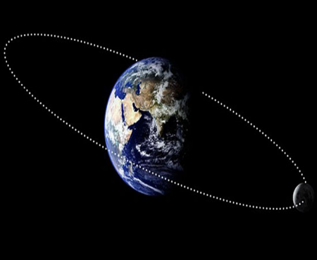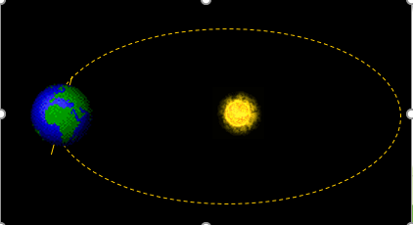  2. Cách tính thời gian  - Lịch chính thức của thế giới là Công lịch (Dương lịch).  - Công lịch lấy năm 1 (tương truyền chúa Jesus ra đời) làm năm đầu Công nguyên. Trước năm đó là Trước Công nguyên, sau năm đó gọi là Sau Công nguyên.  - Một thập kỉ là 10 năm, một thế kỷ là 100 năm.  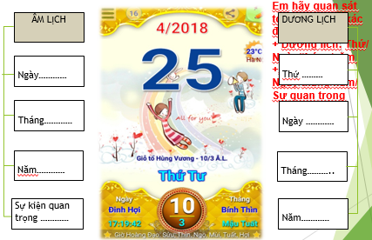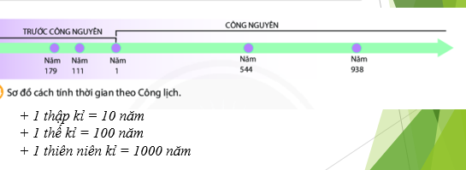
Hoạt động 2:  Kiểm tra, đánh giá quá trình tự học.  1-Nhận biết  2-Hiểu | HS hoàn thành các BT sau:  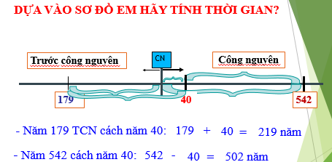  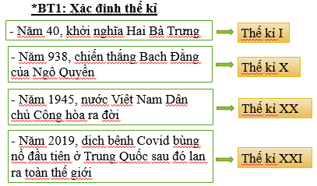
Chương 1: Bản đồ - Phương tiện thể hiện bề mặt Trái Đất  Bài 2: Kí hiệu và chú giải trên một số bản đồ thông dụng  (tiết 1+2) | Phần Địa lí
Hoạt động 1:  Đọctài liệu và thực hiện các yêu cầu. | - Nguồn tài liệu: Sách giáo khoa Lịch sử - Địa lý 6 (Chân trời sáng tạo)  - Quan sát các bản đồ, hình ảnh sau:  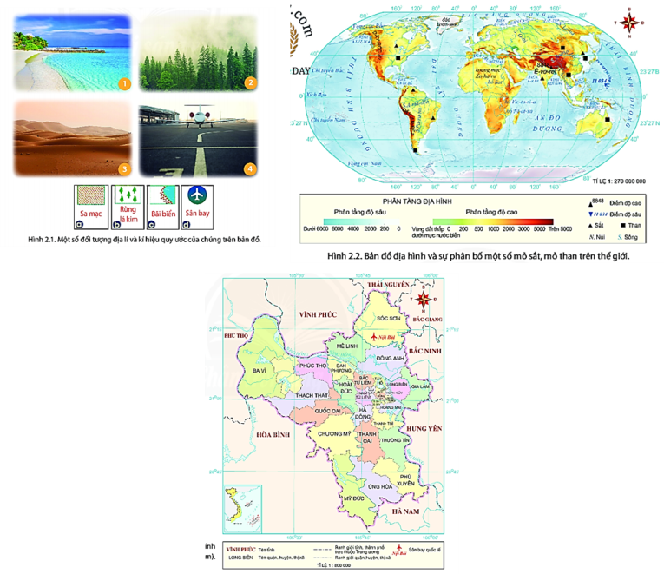  - Nội dung bài học:  I.Kí hiệu bản đồ và chú giải  - Kí hiệu bản đồ là phương tiện dùng để thể hiện toàn bộ hay một phần của các sự vật và hiện tượng địa lí.  - Vì hệ thống các kí hiệu của bản đồ rất đa dạng nên khi đọc bản đồ, trước hết chúng ta cần đọc bảng chú giải để nắm được đầy đủ ý nghĩa của các kí hiệu sử dụng trên bản đồ.  II.Các loại kí hiệu bản đồ.  Hệ thống kí hiệu trên da đổ thường chia thành ba loạị: kí hiệu điểm, kí hiệu đường và kí hiệu diện tích.
Hoạt động 2:  Kiểm tra, đánh giá quá trình tự học.  1-Nhận biết  2-Hiểu | Hoàn thành các BT sau:  Câu 1. Xác định độ cao của đỉnh Ê-vơ-rét, độ sâu của vực Ma-ri-a-na.  Câu 2. Tìm trên bản đồ dãy núi Rốc-ki.  Quan sát hình 2.3 trang 123 và kiến thức đã học hãy xác định kí hiệu và vị trí của sân bay Nội Bài.
Chương 1: Bản đồ - Phương tiện thể hiện bề mặt Trái Đất  Bài 3: Tìm đường đi trên bản đồ (tiết 1) | Phần Địa lí
Hoạt động 1:  Đọctài liệu và thực hiện các yêu cầu. | - Nguồn tài liệu: Sách giáo khoa Lịch sử - Địa lý 6 (Chân trời sáng tạo)  - Quan sát các hình ảnh sau:  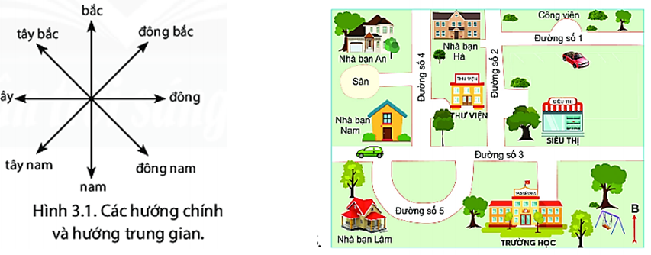  - Nội dung bài học:  I. Phương hướng trên bản đồ  - Các phương hướng chính trên bản đồ là bắc, nam, đông, tây; các hướng trung gian là đông bắc, tây bắc, đông nam, tây nam,...  - Để xác định phương hướng trên bản đồ người ta sử dụng hệ thống kinh, vĩ tuyến và quy ước như sau: phần chính giữa bản đồ là trung tâm, phía trên của kinh tuyến chỉ hướngbắc, phía dưới của kinh tuyến chỉ hướng này, bên phải của vĩ tuyến chỉ hướng đông, bên trái của vi tuyến chỉ hướng tây.  - Đối với những bản đồ không thể hiện lưới kinh, vĩ tuyến chúng ta cần dựa vào kim chỉ nam hoặc mũi tên chỉ hướng Bắc để xác định hướng bắc, sau đó tìm các hướng còn lại.
Hoạt động 2: Kiểm tra, đánh giá quá trình tự học.  1-Nhận biết  2-Hiểu | Hoàn thành các BT sau:  Có mấy hướng chính trên bản đồ? Em hãy kể tên các hướng chính đó.  Xác định hướng đi từ Hội trường Thống Nhất đến nhà thờ Đức Bà và Bảo tàng chứng tích.
TUẦN 4
Chương 2: Thời kỳ nguyên thuỷ  Bài 3: Nguồn gốc loài người  (Tiết 1) | Phần Lịch sử
Hoạt động 1: Đọc tài liệu và thực hiện các yêu cầu. | - Nguồn tài liệu: Sách giáo khoa Lịch sử - Điạ lí 6 (Chân trời sáng tạo)  - Nội dung bài học:  - Quá trình tiến hoá từ Vượn người thành Người  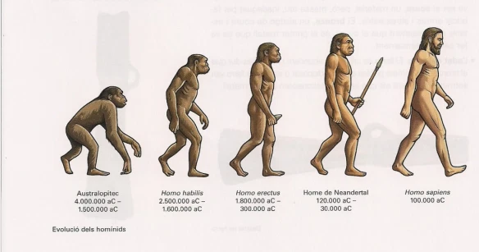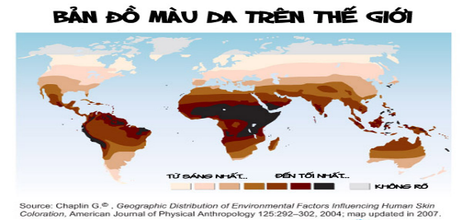
   | Vượn người | Người tối cổ | Người tinh khôn
  Thời gian xuất hiện | 6 – 5 triệu năm cách ngày nay | 4 triệu năm cách ngày nay | 150.000 năm cách ngày nay
  Dấu tích (địa điểm nhìn thấy sớm nhất) | Đông Phi | Nhiều nơi trên thế giới, trong đó có khu vực Đông Nam Á | Khắp các châu lục
  Đặc điểm não |  | Thể tích: 650 - 1100 cm3 | Thể tích: 1450 cm3
  Đặc điểm vận động |  | Thoát li khỏi leo trèo, có khả năng đứng thẳng trên mặt đất | Có cấu tạo cơ thể như người hiện nay
  Công cụ lao động |  | Công cụ đá được ghè đẽo (thô sơ) | Biết chế tạo công cụ tinh xảo
Hoạt động 2:  Kiểm tra, đánh giá quá trình tự học.  1-Nhận biết  2-Hiểu | HS hoàn thành các BT sau:  1/ Làm sao người ta có thể vẽ ra Vượn người ? (dựa vào các bộ xương hoá thạch).  2/ Theo em, Vượn người lúc này có phải là con người thực sự chưa ? Vì sao ? (chưa, vì còn lớp lông vượn, đầu to, có leo trèo vì tay chân dài).  3/ Quan sát hình 3.3 em thấy người tối cổ khác với Vượn người ở chỗ nào ? (đi thẳng bằng hai chân, biết làm công cụ bằng tay, não lớn…)  1/ Tại sao não của người tối cổ lớn ? (tạo ra khác biệt với loài vật khác, suy nghĩ nhiều).  2/Tại sao họ di chuyển bằng hai chân, hai tay cầm nắm ? (do liên tục di chuyển nhanh để tránh kẻ thù, giảm thiểu sự tăng nhiệt độ quá mức (nhiệt độ mặt đất rất nóng vào ban ngày); mở rộng tầm nhìn từ xa; ở châu Phi khí hậu khô nên rừng thưa, buộc phải “vươn lên”).
Chương 1: Bản đồ - Phương tiện thể hiện bề mặt Trái Đất  Bài 3: Tìm đường đi trên bản đồ (tiết 2) | Phần Địa lí
Hoạt động 1:  Đọctài liệu và thực hiện các yêu cầu. | - Nguồn tài liệu: Sách giáo khoa Lịch sử - Địa lý 6 (Chân trời sáng tạo)  - Quan sát bản đồ sau:  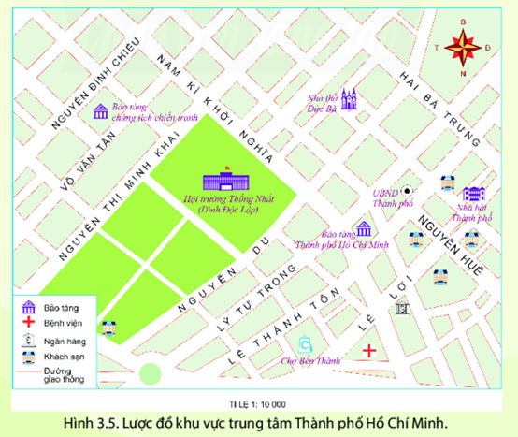  - Nội dung bài học:  II. Tỉ lệ bản đồ  - Ý nghĩa: tỉ lệ bản đồ cho biết mức độ thu nhỏ của khoảng cách trên bản đồ so với khoảng cách trên thực địa.  - Để thể hiện lệ bản đồ người ta dùng tỉ lệ số và tỉ lệ thước.  III. Tìm đường đi trên bản đồ  - Bản đồ rất hữu ích để chọn tuyến đường đi, tìm địa điểm và ước tính thời gian di chuyển.  - Để đọc bản đồ ta cần có nhiều kĩ năng đã được thực hành trước đó, bao gồm: cách xác định phương hướng, đo tính khoảng cách, sử dụng bằng chủ giải,...
Hoạt động 2: Kiểm tra, đánh giá quá trình tự học.  1-Nhận biết  2-Hiểu | HS hoàn thành các BT sau:  Cho tỉ lệ bản đồ 1:2.000.000, 5cm trên bản đồ này sẽ tương ứng với bao nhiêu km trên thực địa.  Nêu ý nghĩa của tỉ lệ bản đồ 1:6.000.000. Khoảng cách trên thực địa theo đường chim bay từ Hà Nội đến Hải Phòng là 105km, trên bản đồ Việt Nam, khoảng cách này là 10,5cm. Hỏi bản đồ này có tỉ lệ bao nhiêu?
Chương 1: Bản đồ - Phương tiện thể hiện bề mặt Trái Đất  Bài 4: Lược đồ trí nhớ | Phần Địa lí
Hoạt động 1:  Đọctài liệu và thực hiện các yêu cầu. | - Nguồn tài liệu: Sách giáo khoa Lịch sử - Địa lý 6 (Chân trời sáng tạo)  - Quan sát hình ảnh sau:  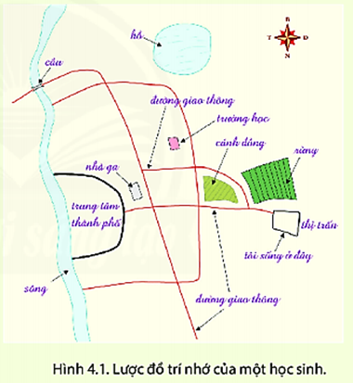  - Nội dung bài học:  I.Lược đồ trí nhớ  - Lược đồ trí nhớ là hình ảnh về một địa điểm hoặc một khu vực cụ thể trong tâm trí của con người.  - Công dụng:  + Lược đồ trí nhớ giúp chúng ta định hướng di chuyển từ nơi này đến nơi khác bằng cách vẽ phác hoạ tuyến đường đi.  + Lược đồ trí nhớ giúp chúng ta hiểu về thế giới xung quanh, sắp xếp không gian và thể hiện lại các đối tượng, phác hoạ hình ảnh của một địa điểm, một hành trình hoặcvùng nào đó.  II. Phác thảo lược đồ trí nhớ  - Hình dung: nhớ lại và suy nghĩ về nơi mà em sẽ vẽ lược đó. Ví dụ: khu phố, thôn xóm nơi em đang sống ngôi trường em đang học tập, đường đi từ nhà đến trường...  - Sắp xếp không gian: Suy nghĩ về tất cả những hình ảnh em có về nơi đó và sắp xếp chúng lại với nhau trong tư duy của mình.  - Vị trí bắt đầu: là địa điểm hoặc khu vực em chọn để phác thảo dược đồ của mình. Nó có thể là nhà của em, trường học hoặc một địa điểm bất kì.
Hoạt động 2: Kiểm tra, đánh giá quá trình tự học.  1-Nhận biết  2-Hiểu | HS hoàn thành các BT sau:  Câu 1. Từ thị trấn đển trường học sẽ đi qua những đối tượng địa lí nào?  Câu 2. Đối tượng địa lí nào kéo dài từ bắc đến nam ở rìa phía tây lược đồ? Hồ nằm ở hướng nào trên lược đồ.  Hãy tưởng tượng và vẽ lại lược đồ trí nhớ từ nhà đến trường.

